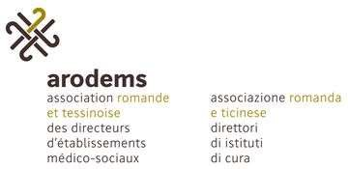 

**9.4.19 Symboles de danger**

**Signalisation des substances dangereuses** (SGH, substances depuis 1.12.2012, mélanges depuis 1.6.2015)

|  |  |  |
| --- | --- | --- |
| Symbole | Texte court | Description |
|  | Attention dan- gereux | Le produit nuit à la santé de différentes manières:   * irrite la peau * irrite les yeux * peut déclencher des réactions allergiques |
|  | Extrêmement inflammable | Le produit peut prendre feu   * au contact d’une étincelle ou d’une flamme * en cas de charge électrostatique * sous l’effet de la chaleur |
|  | Comburant | Le produit peut provoquer ou attiser un feu |
|  | Explosif | Le produit peut exploser:   * au contact du feu ou d’une étincelle * en cas de charge électrostatique * sous l’effet de la chaleur * en cas de choc |
|  | Gaz sous pression | Le produit est un gaz sous pression:   * comprimé * liquéfié * dissous * réfrigéré |
|  | Dangereux pour le milieu aquatique | Le produit peut être dangereux pour le milieu aquatique |
|  | Corrosif | Le produit peut provoquer de graves brûlures:   * en cas de contact avec les yeux * en cas de contact avec la peau |
|  | Dangereux pour la santé | Le produit est susceptible de porter gravement atteinte à la santé:   * perte de la fertilité * altérations génétiques * cancer, lésions d’organes * dommage pour le fœtus chez les femmes enceintes |
|  | Très toxique | Même en petites quantités, ce produit peut entraîner la mort ou nuire gravement à la santé:   * par ingestion * par contact cutané * par inhalation |

Manuel de la solution de branche ARODEMS page 183 version 01.11.2019